Redes de Computadores
Nome: ____________________________________________ Ra: ____________

Laboratório: Definição de domínios de colisão e broadcast / Servidores DHCP (0,5 ponto)

- Salve este exercício: Lista4_SeuNome.doc na área de trabalho.

- Execute o programa Packet Tracer que está instalado.

- Monte a seguinte topologia de redes, usando os dispositivos indicados na figura:
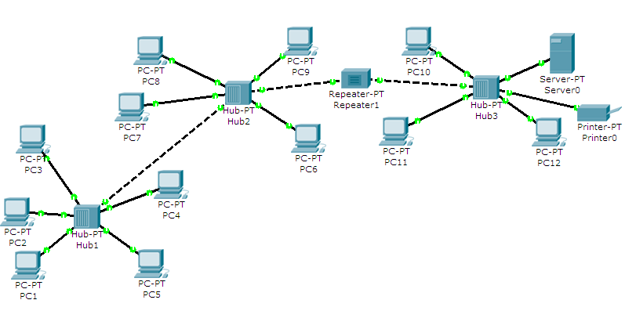
Perguntas:
  - Qual a topologia desta rede?
R:
  - Essa topologia obedece a “Regra 5-4-3”? Porque?
R:
  - Qual o tipo de cabeamento usado para conectar os HOSTs nos HUBs?
R:
  - Qual o tipo de cabeamento usado para interconectar os HUBs e Repetidores?
R:
  - Quantos domínios de colisão existem nesta rede? Quantos domínios de broadcast?
R:

- Para verificar se você montou a topologia corretamente, configure um servidor DHCP para atribuir automaticamente endereços IP, Gateways e Máscaras de Sub-redes aos Hosts da seguinte forma:
(duplo clique no servidor...)

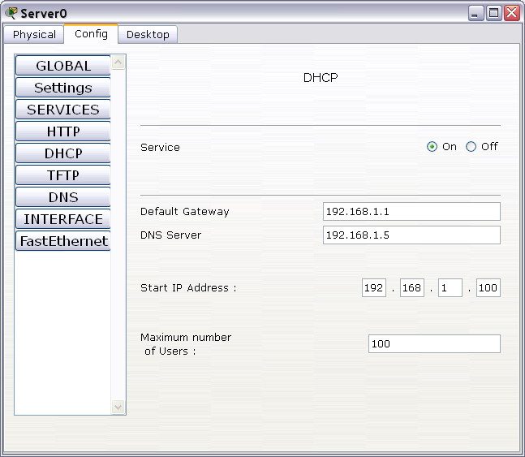

Utilize o seguinte endereço para a placa de rede do Servidor:

Interface FastEthernet:
IP Address: 192.168.1.5 / Subnet Mask: 255.255.255.0

Em cada host da Rede você também deve configurar o DHCP.

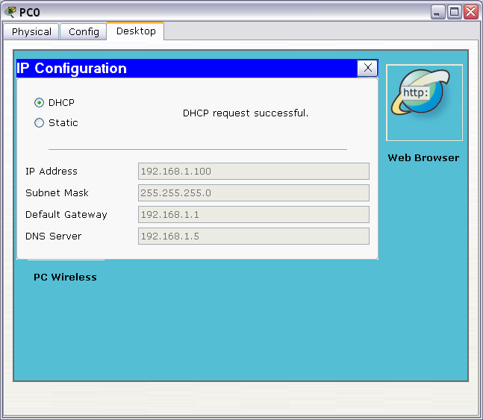

- Em seguida, realize o comando PING entre estes Hosts que foram configurados, usando o prompt de comando:
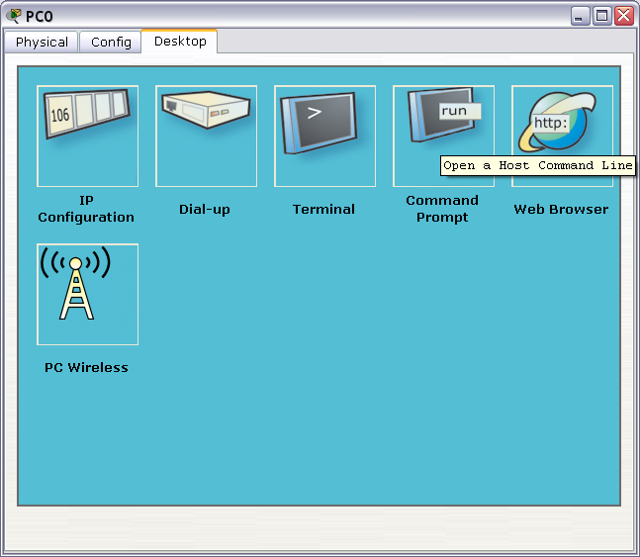

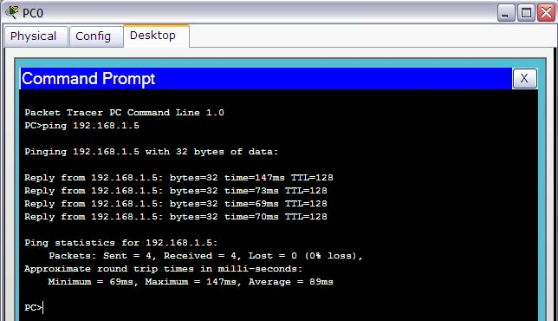

Perguntas:
- Você obteve respostas positivas do comando Ping? Descreva os resultados do comando.
R:

- Em caso negativo, o que foi feito para corrigir o problema?
R:

- Mude a topologia desta rede de forma a obter 2 domínios de colisão e copie e cole a nova topologia abaixo:

Topologia com 2 domínios de colisão:

(inserir imagem da topologia...)

Perguntas:
- Qual foi o dispositivo de rede foi usado para esta mudança? Porque?
R:

- Você continua obtendo respostas positivas do comando Ping em todos os hosts?
R:

- Mude a topologia desta rede de forma a obter 2 domínios de Broadcast e copie e cole a nova topologia abaixo:

Topologia com 2 domínios de Broadcast:

(inserir imagem da topologia...)

Perguntas:
- Qual foi o dispositivo de rede foi usado para esta mudança? Porque?
R:

- Você continua obtendo respostas positivas do comando Ping em todos os hosts da topologia?
R:

- Em caso negativo, o que deve ser feito para corrigir o problema?
R:

- Descreva as mudanças e configurações que devem ser feitas na rede, nos servidores DHCP e no Roteador.
R:

- Mude a topologia desta rede de forma a obter Domínios de redes sem-fio (um em cada domínio de Broadcast) e copie e cole a nova topologia abaixo:

Topologia com 2 domínios de Broadcast com acesso de Rede sem-fio local:

(inserir imagem da topologia...)

Perguntas:
- Qual foi o dispositivo de rede foi usado para esta mudança? Porque?
R:

- Você continua obtendo respostas positivas do comando Ping em todos os Hosts da topologia?
R:

- Em caso negativo, o que deve ser feito para corrigir o problema?
R:

- Quais seriam os endereçamentos IPs usados em cada domínio de Rede sem-fio?
R:

- Salve o projeto como Lista04_SeuNome.pkt e Lista04_SeuNome.doc com as suas respostas

- Imprima este trabalho para entregar ao professor (em casa).

Obs.: Entregar impresso até o dia da Prova. Esta atividade é individual, portanto, trabalhos iguais serão considerados como “cópias” e sua nota será anulada.

